**广西壮族自治区桂东人民医院门诊外科楼13、20、21、23楼部分中央空调盘管机改造工程**

**施工合同**

编号：

# 合同协议书

发包人（全称）：广西壮族自治区桂东人民医院

承包人（全称）：

依据《中华人民共和国民法典》、《中华人民共和国建筑法》及有关法律规定，遵循平等、自愿、公平和诚实信用的原则，双方就旧核磁共振楼至进修学员楼间挡雨蓬改造工程施工及有关事项，根据发包人竞争性磋商文件及承包人响应文件，共同达成如下协议：

**一、工程概况**

1. 工程名称：门诊外科楼13、20、21、23楼部分中央空调盘管机改造工程 。

2. 工程地点： 广西壮族自治区梧州市万秀区西江四路金鸡冲1号 。

3. 工程立项批准文号： / 。

4. 资金来源： 单位自筹 。

5. 工程内容：广西壮族自治区桂东人民医院门诊外科楼13、20、21、23楼部分中央空调盘管机改造工程。具体工程量和各项技术指标以该工程项目施工图设计及工程量清单为准。

6. 工程承包范围：

以工程量和各项技术指标以该工程项目施工图设计及工程量清单为准。

**二、合同工期**

计划开工日期：2025年 月日。（具体以发包人书面通知为准）

计划竣工日期：2025年月日。

工期总日历天数：15 天。工期总日历天数与根据前述计划开竣工日期计算的工期天数不一致的，以工期总日历天数为准。违约责任：乙方未按合同规定的时间竣工，每逾期一天，按合同总价的1%/天计算违约金，不可抗力事件发生或甲方原因影响除外。如无不可抗力事件发生或甲方原因影响的发生，乙方无故拖延工程期限，甲方可随时终止合同，支付已完成工程量的80%工程款给乙方。

**三、质量标准**

工程质量符合合格标准。

**四、签约合同价与合同价格形式**

1. 签约合同价为：

人民币（大写） （¥ 元）；合同付款方式、第一期在发包人验收合格后且收到承包人发票后10日内付95%，第二期在缺陷责任期满且无第三方维修费用产生10日内付剩余5% 。

1. 合同价格形式：总价合同，工程量清单范围内总价承包。

**五、项目经理**

承包人项目经理： 。

**六、合同文件构成**

本协议书与下列文件一起构成合同文件：

（1）成交通知书（如有）；

（2）投标函及其附录（如有）；

（3）专用合同条款及其附件；

（4）通用合同条款；

（5）技术标准和要求；

（6）已标价工程量清单或预算书；

（7）图纸；

（8）其他合同文件：

（9）《建设工程工程量清单计价规范（GB5050-2013）》及其广西实施细则及《关于建筑业实施营业税改征增值税后广西壮族自治区建设工程计价依据调整的通知》（桂建标〔2016〕17号）、《关于调整除税价计算适用增值税税率的通知》(桂造价[2019]12号)、《建设工程工程量清单计算规范（GB5854~50862-2013）》及其广西实施细则（修订本）。

在合同订立及履行过程中形成的与合同有关的文件均构成合同文件组成部分。

上述各项合同文件包括合同当事人就该项合同文件所作出的补充和修改，属于同一类内容的文件，应以最新签署的为准。专用合同条款及其附件须经合同当事人签字或盖章。

上述各项合同文件包括合同当事人就该项合同文件所作出的补充和修改，属于同一类内容的文件，应以最新签署的为准（违反磋商文件实质性内容的约定除外）。专用合同条款及其附件须经合同当事人签字或盖章。

**七、承诺**

1. 发包人承诺按照法律规定履行项目审批手续、筹集工程建设资金并按照合同约定的期限和方式支付合同价款。

2. 承包人承诺按照法律规定及合同约定组织完成工程施工，确保工程质量和安全，不进行转包及违法分包，并在缺陷责任期及保修期内承担相应的工程维修责任。

3. 发包人和承包人通过招投标形式签订合同的，双方理解并承诺不再就同一工程另行签订与合同实质性内容相背离的协议。

**八、词语含义**

本协议书中词语含义与第二部分通用合同条款中赋予的含义相同。

**九、签订时间**

本合同于 2025 年 月 日签订。

**十、签订地点**

本合同在 广西梧州市 签订。

**十一、补充协议**

合同未尽事宜，合同当事人另行签订补充协议，补充协议是合同的组成部分。

**十二、合同生效**

本合同自 双方法定代表人或其委托代理人签字或盖章并加盖公章 生效。

**十三、特别约定**

发包人和承包人双方约定，合同签章页所写的地址作为往来信函、送达仲裁或诉讼等文书的确认地址。文书邮寄至双方约定的上述送达地址，因载明的地址有误或未及时告知变更后的地址，导致相关通知或文书未能实际接收的、邮寄送达的，相关通知或文书自交付邮寄之日5日即视为送达，一方拒收该邮件的，直接视为已送达。

**十四、合同份数**

本合同一式叁份，均具有同等法律效力，发包人执叁份，承包人执贰份。

发包人（公章）：广西壮族自治区桂东人民医院 承包人（公章）：

地 址： 梧州市西江四路 地 址：

委托代理人（签字）： 委托代理人（签字）： 

电 话：0774-2020669 电 话： 

传 真：/ 传 真： 

开户银行：交通银行梧州分行营业部 开户银行：

账 号：454060900018150298388 账 号：

邮政编码： 543000 邮政编码： 

日期：  年 月 日 日期：  年 月 日

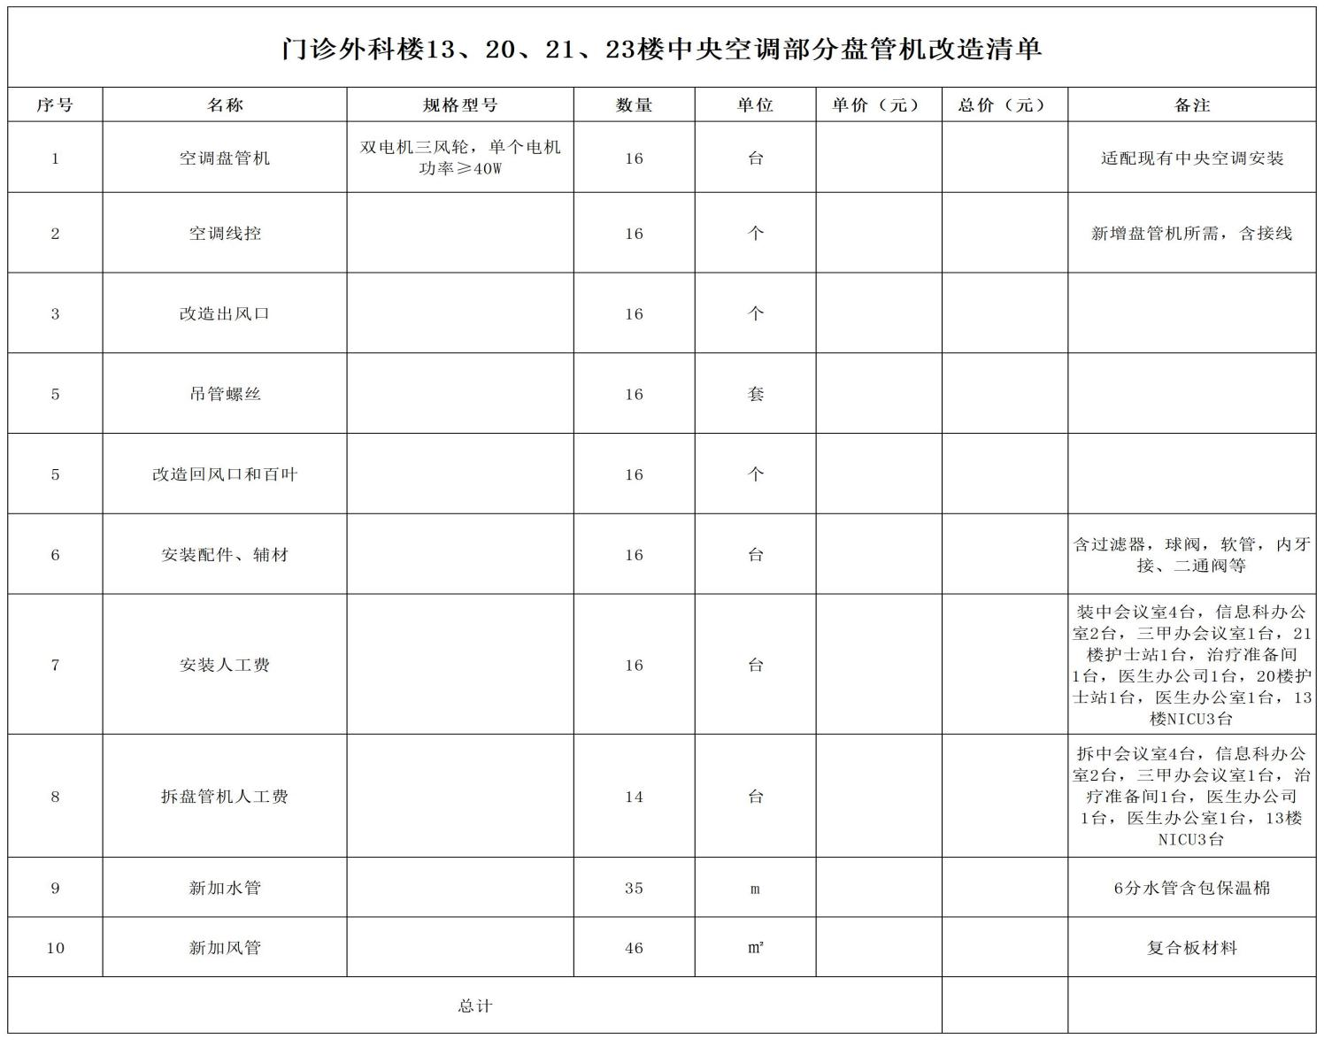

**附件：工程质量保修书**

工程质量保修书（机电工程）

发包人（全称）： 广西壮族自治区桂东人民医院

承包人（全称）：广西远伟建设工程有限公司

发包人和承包人根据《中华人民共和国建筑法》和《建设工程质量管理条例》，经协商一致就广西壮族自治区桂东人民医院新数字减影血管造影机电源电缆安装工程 （工程全称）签订工程质量保修书。

一、工程质量保修范围和内容

承包人在质量保修期内，按照有关法律规定和合同约定，承担工程质量保修责任。

质量保修范围包括地基基础工程、主体结构工程，屋面防水工程、有防水要求的卫生间、房间和外墙面的防渗漏，供热与供冷系统，电气管线、给排水管道、设备安装和装修工程，以及双方约定的其他项目。具体保修的内容，双方约定如下：

无

二、质量保修期

根据《建设工程质量管理条例》及有关规定，工程的质量保修期如下：

1．地基基础工程和主体结构工程为设计文件规定的工程合理使用年限；

2．屋面防水工程、有防水要求的卫生间、房间和外墙面的防渗为 1 年；

3．装修工程为 1 年；

4．电气管线、给排水管道、设备安装工程为 1 年；

5．供热与供冷系统为 1 个采暖期、供冷期；

6．住宅小区内的给排水设施、道路等配套工程为 1 年；

7．其他项目保修期限约定如下：

无 。

质量保修期自工程竣工验收合格之日起计算。

三、缺陷责任期

工程缺陷责任期为 12 个月（最长不超过24个月），缺陷责任期自工程竣工验收合格之日起计算。单位工程先于全部工程进行验收，单位工程缺陷责任期自单位工程验收合格之日起算。

缺陷责任期满之日起 10 天（按合同约定期限），发包人应退还剩余的质量保证金。

四、质量保修责任

1．属于保修范围、内容的项目，承包人应当在接到保修通知之日起 1 天内派人保修。承包人不在约定期限内派人保修的，发包人可以委托他人修理，修理费用从质量保证金内扣除。

2．发生紧急事故需抢修的，承包人在接到事故通知后，应当立即到达事故现场抢修。

3．对于涉及结构安全的质量问题，应当按照《建设工程质量管理条例》的规定，立即向当地建设行政主管部门和有关部门报告，采取安全防范措施，并由原设计人或者具有相应资质等级的设计人提出保修方案，承包人实施保修。

4．质量保修完成后，由发包人组织验收。

五、保修费用

保修费用由造成质量缺陷的责任方承担。

六、双方约定的其他工程质量保修事项：

无 。

工程质量保修书由发包人、承包人在工程竣工验收前共同签署，作为施工合同附件，其有效期限至保修期满。

发包人（公章）：广西壮族自治区桂东人民医院 承包人（公章）：

地 址： 梧州市西江四路 地 址：

委托代理人（签字）： 委托代理人（签字）： 

电 话：0774-2020669 电 话： 

传 真：/ 传 真： 

开户银行：交通银行梧州分行营业部 开户银行：

账 号：454060900018150298388 账 号：

邮政编码： 543000 邮政编码：

日期：  年 月 日 日期：  年 月 日